Fleeces – Herfst-Winter 2012-2013
Onweerstaanbare fleeces
Bergans of Norway gaat voor kleur en zachtheid
Aan welke vereisten moet een goed fleecejack voldoen? Wij vinden dat het warm en comfortabel moet zijn en dat het er bovendien leuk mag uitzien. Een fleece moet je lekker warm houden en ademend zijn, waardoor zweet makkelijk naar buiten kan en het lichaam niet afkoelt. Eigenlijk voelt een goede fleece aan als het favoriete oude deken van een kind. Alsof alles kan en alles mag en het niet kwetsbaar is. Bergans of Norway heeft voor de winter van 2012-2013 een uitgebreid gamma fleeces in zijn assortiment, waarvan wij er vier highlighten: twee uit polyester en twee uit wol. Aan jullie de keuze!

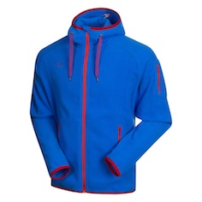
Bømlo Jacket
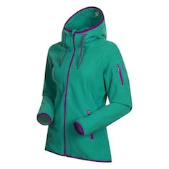
Het Bømlo Jacket is een warm jack met vaste capuchon in een medium dikke fleecekwaliteit. Het jack heeft twee zakken aan de voorzijde, een zakje met rits op de bovenarmarm en een verlengde rug voor meer warmte en comfort.
Materiaal: 100% polyester
Gewicht: heren L 530 gram, dames S 440 gram
Prijs: 90 euro

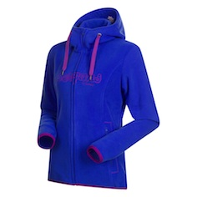
Bryggen Jacket
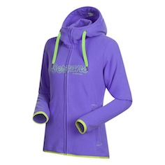
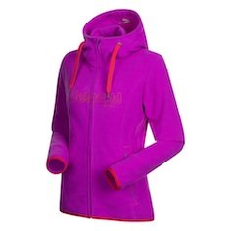
Het Bryggen Jacket is een super zacht jack met vaste capuchon in een aangename fleecekwaliteit. Het jack heeft twee zakken aan de voorzijde en een verlengd rugpand voor meer warmte en comfort.
Materiaal: 100% polyester
Gewicht: heren L 540 gram, dames S 450 gram
Prijs: 90 euro

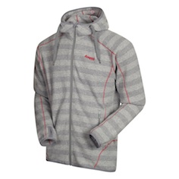
Humle Jacket
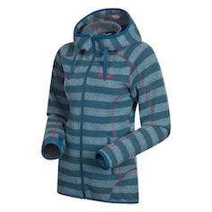
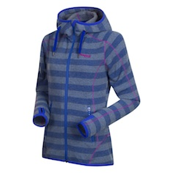
Het Humle Jacket is een warm en comfortabel wollen jack, perfect geschikt als tussenlaag en een goed alternatief voor een synthetische fleece. Het jack is uitgerust met een vaste capuchon, heeft twee zakken aan de voorzijde, duimgaten en een verlengde rug voor meer warmte en comfort.
Materiaal: 100% polyester
Gewicht: heren L 620 gram,
dames S 480 gram
Prijs: 140 euro

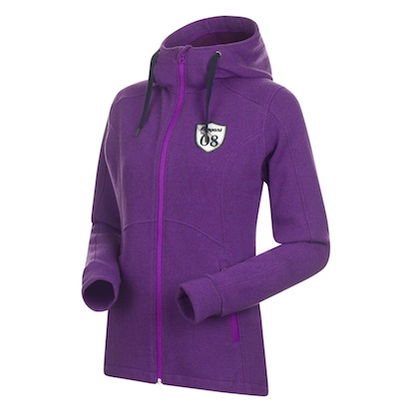
Mogop Jacket
Het Mogop Jacket is een bestaand model in een nieuw design. Het jack is gemaakt van een mix van wol, biologisch katoen en gerecycleerde nylon. Zowel geschikt als tussenlaag of als enige buitenlaag en een fantastisch alternatief voor een synthetische fleece. Vaste capuchon, twee zakken aan de voorzijde, verlengde rug en voorzien van retro badges.
Materiaal: 100% polyester
Gewicht: heren L 775 gram, dames S 605 gram
Prijs: 150 euro

Bergans of Norway werd meer dan 100 jaar geleden gesticht door Ole F. Bergan, de uitvinder van de rugzak met anatomisch draagsysteem. Het productpalet strekt zich uit van rugzakken in verschillende maten over slaapzakken en tenten tot functionele outdoor- en bergsportkleding. Bergans of Norway is marktleider in Noorwegen en sinds enkele jaren ook erg succesvol in talrijke exportmarkten, waaronder Zweden, Duitsland, Oostenrijk en de Benelux-landen.

www.bergans.com

Meer info:
Raoul Ferenschild: 06-1001 3654
raoul@bergans.com

Bergans of Norway
Perscontact:
Members Communication
Véronique Van Baelen
Tel +32 478 32 69 44
veronique@memberscommunication.be

